TEMAPLAN
Tema for perioden: August & september « Bli kjent, Meg selv & Familien min»
Mål for perioden: Skape en godt og trygg base for barna. Gi omsorg for å skape felles opplevelser og tilhørighet. Kjennskap til kroppen sin. Bli kjent med begrep ut i fra barnets språklig nivå. Ord og begreper som hjelper barnet til å forstå innholdet i eventyret og får et økt ordforråd. Voksen rollen: Begrepene gjentas på forskjellige måte i forskjellige situasjoner. For å sikre læring må et begrep bli brukt 50-60 ganger.
Følgende fagområder dekkes: kropp, bevegelse, mat og helse, antall, rom og form.
Periodens litteratur med formidlingsmetoder | periodens fokusord | Periodens sanger | Periodens rim og regle
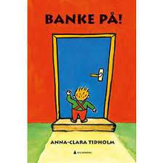  Boka «banke på» bilder, lek og dramatisering. | Substantiv: hode, panne, øye, nese, munn, tenner, hånd, mage, rompe, fot, hår,  Verb: glad, lei, sint, sur, redd, sitte, sove, spise  Adjektiv: blå, rød, grønn, oransje, liten, hvit, stor | - Hode, skulder, kne  - Alle barna klapper  - Tommelfinger  - Hendene på hode  - Navne sanger  - Øverst har vi hode..  - Alle killebukkene | - Panneben  - Jeg kommer fra den..  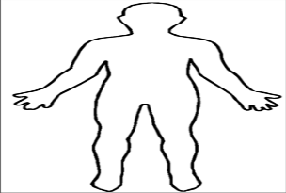  Dette bildet av Ukjent forfatter er lisensiert under CC BY-SA
Periodens formingsaktivitet | Periodens lek/ aktivitet | Periodens tur/opplevelse | Periodens språklige aktiviteter
- tegne meg selv bilde | - bruke kroppslig sang leker | - tur i lekeplass i nærmiljø | Kimslek: bruke konkreter og bilder  Arbeide matematiske begrep: bruke konkreter til å arbeide med ordene/begrepene:  stor, større, størst, liten, mindre, minst, først- sist m.m

